Quarto, une nouvelle gérération de Rmarkdown

MN

Table des matières

# 1. Présentation de QUARTO

## 1.1 Pourquoi QUARTO ?

Quarto est la version nouvelle génération de RMarkdown.

RMarkdown s’est développé de manière organique, avec de nombreux spin-offs[1] (blogdown, bookdown, posterdown), avec une grande créativité. Mais il n’y avait pas de plan directeur à l’esprit, et un bon nombre de solutions de contournement sont devenues la norme. Il y avait une certaine incohérence entre les implémentations, il n’y avait pas d’interface de ligne de commande, l’approche était spécifique à R, et les décisions passées rendaient certaines nouvelles fonctionnalités impossibles à implémenter.

L’équipe de Posit (anciennement RStudio) ont donc décidé de reconstruire RMarkdown à partir de zéro avec un plan directeur cohérent, une interface en ligne de commande, la possibilité d’utiliser de nombreux langages (y compris Python, bash, Julia, etc.) et des voies d’accès à plus de fonctionnalités qui n’étaient pas possibles dans RMarkdown. À bien des égards, les documents Quarto (*.qmd) ressemblent beaucoup aux documents rmd. Il y a un en-tête YAML familier, des morceaux de texte et de code, une mise en forme avec des balises Markdown et la possibilité d’utiliser Pandoc pour rendre des documents dans une variété de formats de sortie.

## 1.2 Qu’est ce que QUARTO ?

Quarto est un framework de création qui permettant de créer une variété de documents de sortie, y compris HTML, MS Word, MS Powerpoint et autres, à partir d’un mélange de texte et de morceaux de code. Quarto offre la possibilité d’afficher des morceaux de code pendant l’analyse ou de les masquer lors de la rédaction du manuscrit, ainsi que de contrôler l’affichage ou la dissimulation de la sortie. Cet outil s’avère précieux pour documenter en détail vos processus, analyses et conclusions. En outre, il facilite la collaboration et la révision du code. Il est assimilable à un journal d’analyse flexible capable de présenter votre code et ses résultats selon vos besoins.

## 1.3 Avantages par rapport à Rmarkdown

Quarto préente de nombreux avantages par rapport à Rmarkdown :

* **Flexibilité linguistique** : Contrairement à R Markdown, qui utilise R et knitr pour compiler le document, Quarto exécute chaque bloc (chunk) avec des moteurs différents;
* **Intégration avec RStudio** : Quarto est un logiciel distinct qui peut être appelé depuis la ligne de commande. Il facilite l’intégration avec RStudio;
* **Simplicité de configuration** : Pour compiler un livre, Quarto nécessite un seul fichier de configuration (*quarto.yml*), tandis que RMarkdown peut nécessiter un fichier bookdown.yml et un fichier _*output.yml*

# 2. Environnement

Pour éxécuter des fichiers qmd sur Rstudio et pouvoir les prévisualiser, il est nécessaire d’avoir la nouvelle version de RStudio (2022.07) et d’installer le package *Quarto*.

Après l’installation du package, il est mantenant possible de créer directement un nouveau fichier **qmd** dans *File > New File > Quarto document*.

Quarto est un logiciel distinct, que l’on peut appeler depuis la ligne de commande. Cela signifie que d’autres logiciels peuvent l’utiliser pour créer leurs propres documents de programmation lettrés. Le package quarto a pour but essentiel de faciliter l’intégration de quarto à Rstudio.

## 2.1 Ouverture d’un nouveau document quarto

Vous pouvez ouvrir un nouveau fichier *File/New File/Quarto Document* ou une nouvelle présentation *file/New File/Quarto Presentation*.

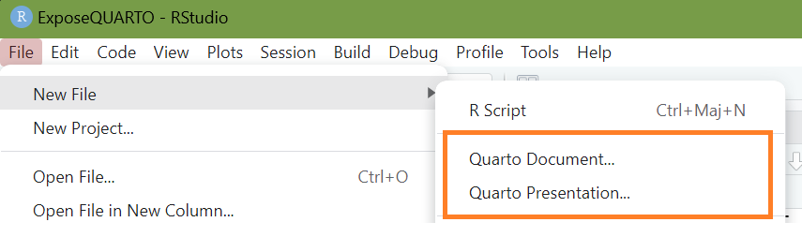

Vos options de format de document sont HTML, PDF ou MS Word.

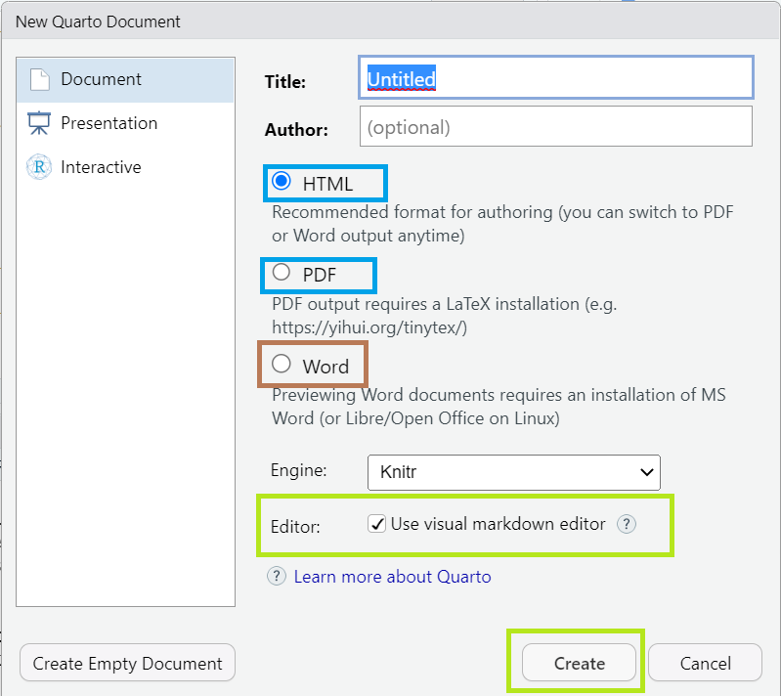

L’éditeur visuel est activé par défaut, ce qui vous donne un environnement WYSIWYG (What You See Is What You Get), comme MS Word ou Google Docs. Vous pouvez également passer à l’éditeur de source pour mieux contrôler la mise en forme.

## 2.2 Editeur visuel et éditeur de source dans QUARTO

Lorsque l’éditeur visuel est activé par son bouton bascule, vous verrez une barre d’outils en haut de votre volet source qui ressemble à ceci :

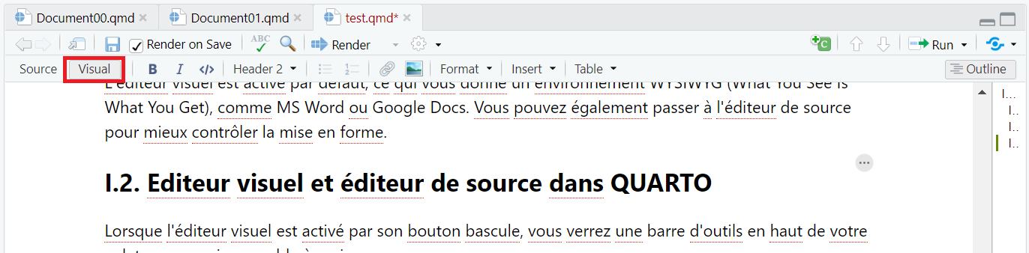

Cet éditeur permet d’appliquer facilement une mise en forme en gras, en italique ou en code, d’insérer des en-têtes de plusieurs niveaux, des listes à puces ou numérotées, des liens, des images ou des tableaux. L’éditeur visuel de RStudio offre une interface conviviale qui permet de travailler avec les documents Markdown de manière interactive. Vous pouvez accéder à différentes options de formatage via des menus déroulants et des boutons dans l’interface, ce qui rend le processus plus intuitif. A l’opposé, l’éditeur source vous permet d’utiliser les fonctionnalités spécifiques à Quarto en saisissant les options appropriées dans le code Markdown. Par exemple, pour spécifier des métadonnées pour votre document, vous pouvez utiliser des balises YAML telles que title: *Mon document* et author: *Moi-même*.

## 2.3 Titres et auteurs

La première partie du document est appelée **en-tête YAML** (YAML *Front Matter en anglais*). Cette partie est utilisée pour définir les métadonnées du document et contrôler certains aspects de sa génération. Voici à quoi servent les différentes parties de cette en-tête YAML :

* **title** (Titre du Document) : Cette ligne spécifie le titre de votre document. Lorsque vous compilez le document, le titre que vous avez spécifié ici sera utilisé pour générer la page de titre du document, ainsi que dans la table des matières si vous l’avez activée.
* **author** (Auteur du document) : Cette ligne spécifie l’auteur du document. L’auteur que vous avez spécifié ici sera affiché sur la page de titre du document.  
  Elle comporte aussi d’autres options telles décrites dans le tableau ci-après:

| **Fonction** | **Description** |
| --- | --- |
| subtitle | Identifie le sous-titre du document |
| date | Date du document |
| abstract | Résumé du document |
| abstract-title | Titre utilisé pour étiquéter le document |
| order | Commande d’un document lorsqu’il est inclus dans le menu latéral automatique d’un site Web. |

# 3. Utilisation de Quarto

La puissance de l’analyse de données et de la création de rapports interactifs prend vie à travers l’utilisation de Quarto dans RStudio. Quarto, un package polyvalent offrant la possibilité de créer des documents dynamiques qui intègrent du code R, des visualisations, du texte explicatif et des résultats de calcul. Cette section explorera les fonctionnalités et les possibilités offertes par Quarto, en mettant en lumière comment il peut être utilisé pour produire des rapports reproductibles, des articles de recherche interactifs, des présentations percutantes et bien plus encore. Découvrons ensemble comment Quarto révolutionne la façon dont nous communiquons et partageons nos analyses de données.

## 3.1 Syntaxe minimaliste

Pour produire un document plus riche, il faut indiquer là où vous voulez des titres et de la mise en forme du texte. La syntaxe de base du RMarkdown est celle de Markdown.

On écrit :

* *### Un titre de niveau 3*
* *#### Un titre de niveau 4*
* *##### Un titre de niveau 5*
* *###### Un titre de niveau 6*

Cela s’affichera comme des titres, et sera intégré comme tel dans la table des matières.

Pour le texte, un astérisque ( * ) encadre des caractères en italique, deux donnent des caractères **en gras**.

On peut également créer des listes, à un ou plusieurs niveaux, qui peuvent être numérotées ou non :

1. prune
2. poire
3. fruits rouges
   * fraise
   * cerise griotte
4. mirabelle

## 3.2 Mise en page

On peut également intégrer du texte cité, qui sera mis en page différemment du corps du texte, en le faisant commencer par un signe *>* :

**Lorsque, à seize ans, le jeune Karl Rossmann, que ses pauvres parents envoyaient en exil**

Des lignes consécutives sont considérées comme un même paragraphe. La séparation entre deux paragraphe est créée par une ligne vide. On peut également forcer un retour à la ligne en finissant une ligne par deux espaces (ou plus).

Voilà pour les bases. L’écriture scientifique requiert également des fonctions plus complexes : notes de bas de page, tableaux, figures, citations bibliographiques, références croisées… Il est bien sûr possible de les gérer en RMarkdown.

## 3.3 Objets plus complexes

### 3.3.1 Notes de bas de page

Il existe deux manières d’écrire une note de bas de page. La première est d’exprimer directement son contenu, entre crochets et avec un signe ^, comme ceci : [^Texte de la note.]. La seconde, plus adaptée pour les notes longues, définit un appel de notes avec [^...], et plus loin un paragraphe qui en spécifie le contenu avec le même crochet suivi de deux points, [^...]:, où ici … doit être remplacé par un identifiant de votre choix. Par exemple, ces deux morceaux de code sont équivalents :

* **Du texte*[^Contenu de la note.]***;
* **Du texte[^i]. *[^i]: Contenu d’une note***.

**Exemple**

Cependant, en plus de ce critère nécessaire aux compétitions, une race équine peut être classée comme étant une race de chevaux ou de poneys. Le critère à l’origine de cette typologie est la conformation extérieure de la race. Un individu d’une race donnée ne va pas changer de catégorie à cause de sa taille. Exemple : un individu pur-sang arabe reste toujours un cheval même si sa taille est inférieure à 1,48 m. Il en est de même pour le Camargue, race de cheval relativement petit, ou encore le Falabella[2] qui est considéré comme un cheval malgré sa taille autour de 70 cm car il possède toutes les caractéristiques extérieures d’un cheval.

### 3.3.2 Insertion d’images

Pour insérer une image dans un document Quarto, il est possible d’utiliser la syntaxe Markdown standard pour les images.

* Sans option: **![](lien d'insertion ou chemin de l'image)**
* Avec option: **![](lien insertion ou chemin de l'image){options}**

**Exemple d’image sans option**



**Exemple d’image avec option**

Dans cet exemple, nous ajoutons les options **{width=“600” height=“300”}** permettant de spécifier la largeur et la hauteur de l’image en pixels.

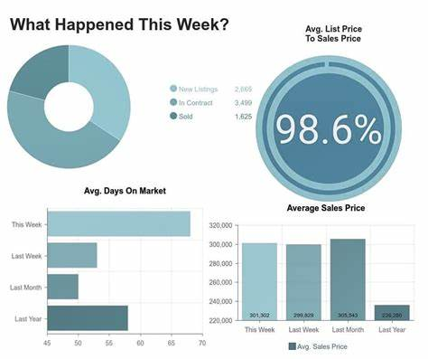

1. Produits dérivés ou extensions qui ont été développés à partir de RMarkdown pour des utilisations spécifiques telles que la création de blogs, de livres ou d’affiches…
2. Tout petit cheval d’origine argentine.